Муниципальное автономное общеобразовательное учреждение

«Средняя общеобразовательная школа п. Рыбачий»

Исследовательская работа

Должны ли кабаны жить на Куршской косе

Номинация: «Краеведение»
Автор:Иванцова Мария,
Елисеенков Никита,
учащиеся 4 класса
Руководитель:
Конкина Валентина Викторовна, учитель начальных классов

п. Рыбачий
2017

Содержание

Введение………………………………………………………………….с.3
Основная часть
Глава I. Характеристика жизни и поведения животного……………. с.5
Глава II. Вред и польза кабана природе, человеку……………………..с.7
2.1. Польза от кабана…………………………………………………….с.7
2.2. Вред от кабана……………………………………………………….с.8
Глава III.Работа национального парка………………………………….с.9
Глава IV.Правила поведения при встрече с кабаном ………………….с.10
ГлаваV. Результаты анкетирования учащихся………………………….с.12
Заключение…………………………………………………………………с. 14
Список источников…………………………………………………………с.15
Приложение 1,2,3…………………………………………………………...с.16

Опускается туман,
Просыпается кабан.
Роет землю у реки,
Точит острые клыки.
Введение

Актуальность исследования:
В нашем поселке Рыбачий до сих пор не утихают споры среди взрослых: «Должны ли жить на Куршской косе кабаны?» Бывший директор Национального парка «Куршская коса» Галина Ивановна Фаевская в интервью рассказала мне, что в начале 20 века на косе не было ни одного кабана. И когда на косу из Полесского р-на прибежал кабан- это был переполох, его срочно поймали. От них один только вред. Посаженные в питомнике культуры, кабаны вспахивали рылом. Людям пришлось бросить огороды. Придут кабаны и все уничтожат, даже забор для них не препятствие – они и его преодолеют. Со временем, когда животные все-таки стали жить на территории косы, их численность строго регулировалась (отстреливали, а мясо сдавали в санатории, за которое хозяйство получало деньги - разрешение на это из Москвы не требовалось, как сейчас).
А какие аварийные ситуации создают фотосессии на дороге. Едем с папой по косе - не знаем, как проехать, люди бездумно останавливают транспорт в неудобном для проезда месте, не задумываясь о последствиях. Много людей уже пострадало от укусов кабанов.
Так родилась тема моего исследования. Захотелось больше узнать о кабанах. Кто прав, а кто виноват - кабаны или люди? Что приносит кабан природе – вред или пользу? Должен ли кабан жить на Куршской косе?
Чтобы ответить на эти вопросы, я побывала в музее Национального парка «Куршская коса», побеседовала с научным сотрудником Кириллом Андреевичем Иванюковым, родителями, учителем. Встречалась с инспектором по охране национального парка Иваном Балашовым, взяла интервью у бывшего директора национального парка Фаевской Г.И., читала рассказы и статьи о кабанах, подбирала материал в сети «Интернет». Опросила учащихся 1,2,4 классов. В результате проделанной работы, узнала много нового, интересного. Хочу поделиться собранной информацией со всеми присутствующими.
Объект исследования:кабаны на Куршской косе.
Предмет исследования: вред и польза кабана природе, человеку.
Цель:исследовать, может ли кабан без вреда для природы и людей жить на Куршской косе, узнать как можно больше об этом животном.
Задачи:
- Узнать о питании кабана и изучить характеристику жизни и поведения животного.
- Изучить вред и пользуприносимыхкабанами.
- Узнать, как вести себя людям при встрече с кабаном.
- Напечатать для школьников правила поведения при встрече с кабаном.
Гипотеза: я предположила, что кабан – полезный зверь, так как он является частью природы, и он может без вреда для животных и людей жить на Куршской косе, и зря его люди винят во всех бедах.
Методы исследования:
- Интервьюирование.
- Анкетирование.
- Анализ результатов.
- Чтение книги, энциклопедии.
- Поиск информации в сети Интернет.
- Опрос.

Основная часть
Глава I. Характеристика жизни и поведения животного

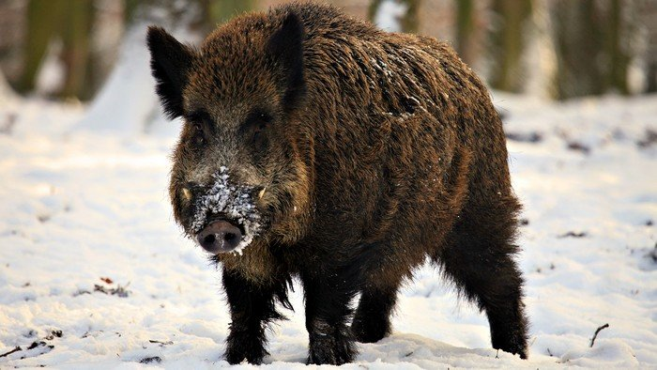

Внешний вид
Тысячи лет назад все свиньи были дикими животными и жили в лесах. Человек одомашнил их, стал пасти, чтобы иметь под рукой источник пищи. Теперь только некоторые виды свиней живут на воле.
Африканский кабан-бородавочник, в Малайзии обитает редкое животное бабируса и самым большим из семейства свиней является лесной кабан.
Высота в холке составляет от 76 до 96см, а длина тела до 2 метров, вес – 150–200 килограммов. Тело имеет обтекаемую форму, покрыто жесткой щетиной, которая не цепляется даже за корявые ветки, крупные и мощные ноги. Голова большая и удлиненная, рыло заканчивается внушительным пятачком. Уши высокие и стоячие, глаза маленькие. Во рту острые сильные клыки (до 15см), у самцов они больше, чем у самок.Длина тонкого хвоста 20-25см.Самец крупнее самки, а к пяти годам он становится таким мощным, что даже медведю может дать отпор. Помогают ему в этом острые, крепкие клыки.
Кабаны довольно быстро бегают, хорошо передвигаются даже по густым зарослям. Убегая от опасности, кабан способен развивать скорость до 50 км/ч и бежать без отдыха до 10–15 км. Кабаны хорошо плавают и легко преодолевают большие расстояния, могут передвигаться по болоту и лазать по склонам. Зрение у этих зверей не очень хорошее. О приближении опасности они узнают благодаря хорошему слуху и великолепному обонянию.Различает запахи. Запахи человека кабан чует за 500 метров.Основным средством общения кабанов служат визг, хрюканье и чихание.
Питание
Кабаны – всеядные животные и легко заменяют недостаток одного корма другим. Питаются корневищами и клубнями растений, семенами и опавшими плодами деревьев, желудями, грибами, мхом, червями, насекомыми, в том числе майскими жуками, мелкими животными мышами, змеями, зайчатами и даже падалью. Не брезгуют кабаны и рыбой, которую выбрасывает на берег во время замора. Все же любимая пища – это дуб, бук, лещина, дикие фруктовые деревья и ягодники. В течение дня кабан поедает около 2,5 – 6 кг пищи.
Сильные мышцы верхней губы могут двигать «пятачок» во всех направлениях, что дает возможность кабану легко ворошить лесную подстилку и луговую дернину и благодаря тонкому обонянию находить пищу.
Свиньи - очень заботливые матери
В дикой природе кабаны отличаются высокой плодовитостью. Маленькие кабанчики появляются в марте – мае. Молодые самки приносят 4-6 детенышей, у более взрослых – может быть до 12. Свинья рожает в заранее подготовленном гнезде из тростника, сухой травы, прошлогодних листьев, мха и веток. Новорожденные поросята весят 500 – 900 гр. Первые 10 дней малыши не выходят из гнезда, и мать, когда выходит, тщательно прикрывает их соломой. Кабанчики ведут себя тихо, тесно прижавшись друг к другу. Их окраска светлая в темных полосках, что отлично маскирует в траве. Спустя три месяца полосатая окраска сменяется на бурую, но и тогда молодые кабанчики повсюду следуют за матерью.

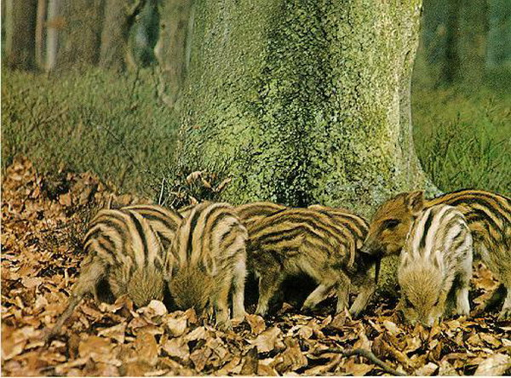

Свиньи очень заботливые матери и ревностно оберегают свой выводок от любой опасности и постороннего внимания, в частности, от человека. В это время поросята пьют питательное материнское молоко, а также учатся добывать корм из лесной подстилки.
В возрасте 2-3 недель, семья присоединяется к другим сородичам, поросята знакомятся с другими семьями, начинают общаться и познавать мир природы. Они уже могут рыть пятачками землю. При опасности мать подаёт сигнал, и малыши замирают, сама же она бесстрашно набрасывается на нарушителя покоя. При любой опасности, которая может угрожать поросятам, она охраняет их, как правило, незамедлительно нападая.
К сожалению, выживает очень мало поросят, несмотря на все её старания. В возрасте 3 месяцев прекращается молочное питание, кабанчики переходят полностью на взрослое питание.

Образ жизни
Кабан предпочитает держаться на территории, обильной водоемами, болотами, а также в местах, заросших камышом и кустарником. Стадо кабанов состоит из 10-30 самок с их детенышами и юных слабых самцов. Старые самцы живут в основном поодиночке.
В дневное время суток кабан располагается в яме, иногда рядом можно встретить несколько особей. Вечером животное становится активнее: купается, добывает еду. В зимнее время кабан устраивает места лежки в безопасных, защищенных местах. Животное делает углубление в земле, скрытое зарослями деревьев. Логово самки имеет хорошую защиту и довольно уютно. В жаркую погоду и во время линьки кабаны очень часто купаются, поэтому рядом с логовом этого животного обычно находится купальня (яма, наполненная дождевой водой или грязью).
У кабана большое количество паразитов, и потому он часто трется о кору деревьев. Из-за этого на спине у него появляются наросты из смолы и грязи, которые защищают животное от пуль.
Главную опасность для кабанов представляют волки. Правда, охотятся они на слабых кабанов. Самцы способны обороняться клыками. На Куршской косе естественные враги кабанов отсутствуют.
Кабаны обладают удивительной приспособляемостью к новым условиям обитания. Вывезенные в ряд районов Австралии, Северной и Южной Америки, они отлично акклиматизировались и размножились в незнакомой местности.

Глава II. Вред и польза кабана природе, человеку.
2.1. Польза кабана.

Человек любит всех животных делить на полезных и вредных. Но каждое животное занимает свое место в природе и играет определенную роль. Сама природа, если ей не мешать, умеет держать баланс.
На Руси, да и в наше время, кабан считался одним из наиболее ценных охотничьих трофеев. Ведь справиться с этим лютым зверем – вепрем, как его называли за свирепый нрав,- задача непростая.
Кабаны уничтожают многих вредителей леса. Так, питаясь личинками майского жука, кабан снижает их численность на 40%.
Они истребляют немало вредных насекомых и вредных грызунов, которых добывают из-под дернового слоя, раскапывая землю. Они способны принести и пользу, как истребители саранчи,— ведь целые стада кабанов уничтожат ее немало.
Когда кабан роет носом землю в поиске пропитания, он тем самым способствует естественному восстановлению леса на гарях.
И мясо, и кожа, и щетина, и подшерсток, и даже клыки кабана представляются ценным товаром. В среднем взрослый кабан способен дать до пятидесяти килограммов вкусного и питательного мяса и сала.Мясо кабана обладает легким привкусом дичи, богато витаминами и минералами, содержит фосфор, необходимый человеку для здоровья зубов и костей.
Поэтому за границей давно уже практикуются охотничьи хозяйства, рассчитанные специально на разведение кабанов в полуодомашненном состоянии—это так называемые кабаньи фермы.
Щетина, клык, кожа- отличное сырье для кожевенной промышленности.
Главное же назначение кабаньей, как и всякой свиной кожи,- давать лучшую покрышку для седел, чемоданов, футляров.
Подшерсток хорош для набивки матрацев, мягкой мебели, седел, экипажей, автомобилей. Жир дикого кабана широко используется в лекарственных целях.
Зимой он набивает тропы, которыми пользуются и другие животные.
В основном все туристы на Куршской косе рады встрече с кабанами.Люди рады, что вот так запросто можно с ними пообщаться,покормить. В интернете много положительных откликов. Вот один из них: «Недалеко от поселка Лесной наш микроавтобус остановился и мы увидели…большую кабанью семью. Их было 5- мама-кабаниха и 4 кабанчика.Довольно взрослые особи. Рядом люди, много людей, всем стало очень интересно. Мы устремились к толпе. Что самое интересное, они не боялись людей и были «ручные». Легко отзывались и подходили, тычась своими теплыми «носопырками» в руки людей. Многие не стесняясь, подходили и «позировали» на камеру».
Или «Говорят, кабаны могут кусаться. Говорят, их не стоит кормить. Пусть говорят, а туристы — народ особый, бесстрашный.Останавливаемся и фотографируем. Только останавливаться все-таки лучше на стоянке и специально отведенных для этого местах. Дорога-то узкая! Увидев кабана — не мешай другим…».

2.2. Вред кабана
Есть в интернете и другие отзывы «Когда люди находилась в беседке на территории кафе, на собаку напал появившийся из леса дикий кабан. По словам работников кафе, животное это прикормлено посетителями и приходит в кафе постоянно.
В результате нападения собаке были нанесены значительные повреждения, её пришлось оперировать в ветеринарной клинике». Есть и другие грустные истории, вкоторых рассказывается, как кабан напал на людей.
Численность таких животных как кабан необходимо регулировать. Когда она резко возрастает, то наносится ущерб и сельскому хозяйству.
В поисках корма кабаны забредают на поля и огороды местных жителей и выкапывают урожай картофеля и других культур, вытаптывают и разрывают посевы. Он вредит растениям не только тем, что поедает их, но и тем, что ломает их стебли. Попадая на луговые площади, кабан сильно их портит, разрывая дерновой слой.
Кабан вредит молодым посадкам леса. Так же подрывая корни деревьев и питаясь их корой, они могут выкорчевать огромные стволы.
Сожительство кабанов с другими животными представляется не всегда удобным.Не гарантирована от его нападения молодежь мелких и даже крупных зверей, в особенности копытных. Так, в свое время в знаменитой Беловежской Пуще, кабаны причиняли урон даже стадам зубров, а молодые олени и косули совсем нередко страдали от них.
Кабан подвержен многим инфекционным заболеваниям. Они опасны для окружающих:сибирская язва(он заражается ею во время поедания трупов),ящур. Чума кабанов чаще возникает и принимает массовое распространение, если животных расплодилось много и территория их обитания ограничена. Больных животных уничтожают.

Глава III.Работа национального парка
В национальном парке это животное давно чувствует себя привольно – на этой хорошо охраняемой территории охота запрещена, ведется борьба с браконьерством, естественные враги отсутствуют, пищи хватает.
Людей же, особенно в летнее время, бывает тут много. Поэтому эти звери привыкли к соседству людей и практически перестали бояться человека. Всего кабанов на Куршской косе насчитывается около шестидесяти голов. При этом количество кабанов, которые легко адаптируются к присутствию человека, постоянно увеличивается.
На Куршской косе кабаны нередко выходят на дорогу, встречаются на экологических маршрутах. Пусть хищники кабанам на Куршской косе не угрожают, но есть другая опасность - машины.
В результате нарушения скоростного режима нередко бывают сбиты детеныши, поэтому водителям нужно соблюдать скоростной режим (60 км/ч) и быть особо бдительными на поворотах.
Это позволит сохранить животный мир Куршской косы, уберечь себя и близких. А если повезет, удастся разглядеть и других обитателей леса.
На сайте Национального парка “Куршская коса” за 2016 год появилась следующая информация.
«Кабаны стали подходить к людям гораздо реже, сообщили в администрации. Из-за близости европейских очагов африканской чумы свиней, руководство российского национального парка стало подкармливать кабанов в течение всего года.
К расширению подкормки прибегли, чтобы дикие лесные свиньи не попрошайничали у шоссе и посёлков Куршской косы. Так в национальном парке пытаются избежать риска заражения АЧС.
Регулирование численности дикого кабана на территории особо охраняемой природной территории федерального значения "Национальный парк "Куршская коса" может производиться только на основе рекомендаций Минприроды России, - напомнила пресс-секретарь Национального парка "Куршская коса" Ольга Большакова. Но, понимая остроту ситуации, руководство национальногопарка уже предприняло меры по предотвращению случаев выхода диких животных к людям: с этого года подкормка на специально оборудованных площадках производится не только в зимний период, а в течение всего года. Эта практика уже имеет результаты - дикие кабаны стали появляться вблизи дороги и поселений гораздо реже.
Каждую неделю зимой сотрудники национальногопарка «Куршская коса» подкармливают четвероногих жителей особо охраняемой природной территории. За сезон 2014 года 118 кабанов, живших здесь, съели около 10 тонн зерна».
Вот что рассказал при встрече с нами инспектор по охране национального парка Иван Балашов: «Подкормка животных зависит, в первую очередь, от погоды, от температуры, 1-2 раза в неделю. Она начинается с ноября, чтобы приучить животных к мысли, что на специальных площадках можно найти еду.
На каждую кормушку — один или полтора мешка пшеницы, опять же, по погоде. Часть просто на землю, часть — в специально огороженныйзагончик для молодняка. Дело в том, что к своему чуть подросшему потомству кабаны относятся совсем не бережно, отталкивают от еды, те с бодрым визгом отбегают, нарезают пару кругов и пытаются вернуться, чтобы снова быть изгнанными. Правда, в загон не заходят. Кабан - зверь стадный.
Постепенно, с наступлением морозов и выпадением снега, добывать еду в привычных местах, разрывая пятачком землю, становится всё труднее. И звери начинают собираться вокруг мест подкормки - на четырех специально организованных для этого площадках в разных частях полуострова.
Кормушка для кабана - это обычная поляна, месторасположение которой держится в секрете. Дело в том, что зимой нередки случаи браконьерства, а именно вокруг прикормленных мест зверей в этот период больше всего. И кабаны не так осторожны: молодняк выбегает прямо под ноги инспектора. Утолив острый голод, под неодобрительное похрюкивание старших, кабанчики убегают в кусты и осторожно ходят кругами, пока не отъедетмашина.
По последним подсчетам 2017 года кабанов в парке насчитывается где-то 57 особей. Со временем флора и фауна в природе можем меняться, поэтому неудивительно, что на Куршской косе появились условия для жизни кабана». (Приложение 2)

Глава IV. Правила поведения при встрече с кабаном

В период гона у кабанов, который может продолжаться с конца ноября до января взрослые самцы могут напасть на человека, защищая свой «гарем». Кабаны во время гона сбиваются в гурты, состоящие из одной или нескольких самок, поросят и подсвинков. Самцы их проследуют, разгоняют поросят и отпугивают потенциальных соперников, стремясь прогнать за пределы своей территории. Кабан может быть агрессивен по отношению к человеку, если тот оказался в «запретной зоне», но сразу теряет всякий интерес после того, как незваный гость покидает ее пределы.
Несмотря на то, что кабан кажется неповоротливым, движения его быстры. Поведение кабана отличается осторожностью, но при ранении(секачи-подранки), находясь рядом с детенышами, животное опасно: клыками оно способно нанести тяжелые раны.
Кабан может напасть на охотника. Особенно свирепыми кабаны становятся, если их спугнуть во время «обеда» или если человек приближается к самке с детенышами. Самец поражает человека своими клыками, самка, повалив охотника, забивает его передними ногами.
Наиболее опасны взрослые животные, которые живут в одиночку.
Поэтому следует помнить, что, несмотря на свой милый вид, кабаны все же дикие и опасные животные, и близко к ним приближаться не стоит. Кабан вполне может напасть на человека.
Если несется разъяренный кабан, то убегать от него бесполезно, так как зверь с легкостью догонит человека. В этом случае можно попытаться уйти в сторону, спрятаться, залезть на дерево – главное не перекрывать ему дорогу, не пытаться защититься или нанести ему урон, не кричать.
Следует помнить, что чаще всего нападение дикого кабана на человека провоцирует сам человек.
Осень – время созревания плодов в огородах и на приусадебных участках. В этот период дикие животные, привыкшие к людям и не чувствующие угрозы со стороны человека, особенно часто появляются в населенных пунктах и могут случайно укусить в момент подкормки, если вовремя не убрать руку.
Также кабан может ущипнуть человека, как бы стимулируя его дать больше корма. В этом случае поведение кабана не агрессивное, а скорее игривое.
При общении с кабаном необходимо строго соблюдать правила безопасности.
- Надо соблюдать дистанцию.Нельзя подходить очень близко к животному, пытаться его погладить.
- Во избежание неприятностей следует соблюдать осторожность и ни в коем случае не кормить животных с рук, особенно не подпускать к животным детей!
- Если кабан бежит на человека, следует резко отойти перед животным, проскочив мимо, оно вряд ли вернется для нового нападения.
- Спрятаться, залезть на дерево – главное не перекрывать ему дорогу, не пытаться защититься или нанести ему урон, не кричать.
Глава V. Результаты анкетирования учащихся

Мы провели анкетирование среди уч-ся 1,2,4 классов.
Цель - узнать, что думают дети о кабанах и как к ним относятся.

Перед анкетированием мы побеседовала с учащимися, хотелось узнать, а что они вообще знают о кабанах.Для этого задали вопрос и вот,что интересное услышала в ответ.
Что вы знаете о кабане?
Первоклассники рассказали, что у него естькопыта, клыки, которые могут заколоть человека, шерсть разного цвета рыжая, коричневая, черная. Он роет землю, делает норы и питается малиной.
Кабан съедает сорняки, копает землю. Зверь вредный, потому что портит грядки, мешает проходить по лесу. Он нежен для охотников, у него хорошее мясо. Кабан-это часть природы и он должен жить на косе.
Второклассники рассказали, что кабан ворует у людей пищу, а в лесу питается ягодами и грибами. Он разрушает заборы, делает подкопы под ними. Ходит по ночам, заходит во дворы и пугает людей, а утром и днем спит.Кабан - дикое животное, может быть бешеным, неизвестно, что у него на уме. Он загрыз нашу собаку. Кабан приносит некоторую пользу, например, ест колорадского жука, дает мясо. Кабаны нужны, чтобы жил лес.
Четвероклассники думают, что кабан мешает расти саженцам, растениям, он подкапывает их корни. У них хорошее чутье, они санитары леса питаются падалью. Люди приучили кабанов просить хлеб на дороге, поэтому они могут укусить, если у тебя нет еды. Могут стать злыми и напасть на человека.
Вывод:К сожалению, большинство мало знает о животном, некоторые не так то и хорошо о нем думают. Не знают о правилах поведения при встрече с животным.

Результаты анкетирования

 | 1 класс | 2 класс | 4 класс
Полезное животное кабан или вредное? | 62% - полезное  38% -вредное | 38% - полезное  38% -вредное | 38% - полезное  50% -вредное
Опасное животное или безопасное? | 90%  опасное | 90%  опасное | 100%  опасное
Должны ли жить кабаны на Куршской косе? | 100%  да | 90%  да | 24%  да

Основные аргументы: кабан- часть природы, санитар леса; кабан разоряет огороды и подкапывает корни у растений.
Кабан –прежде всего дикое и опасное животное.
Учащиеся, которые сказали, что кабаны не должны жить на территории Куршской косы, выразили мнение многих жителей поселка Рыбачий и бывшего директора национального парка Г.И.Фаевской. Кабаны разоряют огороды, бродят по территории поселка в поисках корма, количество кабанов строго не контролируется. (Приложение 2)

Заключение

В ходе исследовательской работы узнали много интересного и нового о кабане, его жизни, питании, поведении. По результатам работы нами были сделаны следующие выводы:
- каждое животное занимает свое место в природе и играет определенную ей роль. Сама природа, если ей не мешать, умеет держать баланс;
- кабан может приносить как пользу, так и некоторый вред, но все-таки пользы больше;
- такое поведение кабана, как попрошайничество, разорение огородов, объясняется недостатком корма.
Кабаны могут и должны жить на Куршской косе, только надо контролировать количество животных (по словам научного сотрудниканациональногопарка Кирилла Иванюкова оптимальное число для Куршской косы – это 20-30 особей) и производить подкормку животных, если количество животных больше нормы. Как только национальный парк стал подкармливать животных, попрошайничество кабанов на дороге прекратилось, и кабаны перестали приходить в поселок в поиске еды.
Кабан – дикое животное, поэтому норма для дикого животного наоборот пугаться человека и от него прятаться. Кабан для человека не опасен. Надо знать и соблюдать правила поведения при встрече с кабаном. Об этом я обязательно расскажу ребятам начальной школы.
Следующую исследовательскую работу мы решили посвятить изучению лисы. Она у нас на косе одно из самых популярных животных. Очень много лис часто прогуливаются прямо по территории поселка.

Список использованных источников и литературы

- В. Зотова «Кабан»
- Е. Чарушин «Кабан»
- Энциклопедия животных. - М.:«Эксмо», 2007.
- Материалы пресс-службы ФГБУ «Национального парка «Куршская коса»
- Сайт нацпарка Куршская коса Izvestia.ru
Интернет-ресурсы:
- http://powerpic.ru/index/kaban/
- http://web-zoopark.ru «Млекопитающие» Кабан
- http://facty.by›mlekopitayushchie/161-fakty-o-kabanakh
- http://MirChudes.net›fauna/625-kaban.html
- http://interesting-information.ru›2016/12…informaciya-o…
- http://buckexpert.com.ua›stati/27-uncategorised
- http://yandex.ru/images›статья о кабанах
- http://animalreader.ru›osobennosti-povedeniya-dikogo…

Приложение1

1класс –8 респондентов
2 класс-8 респондентов
4 класс-8 респондентов
В анкетировании приняли участие 24 человека

Полезное животное кабан или вредное?

Опасное животное или безопасное?

Должны ли жить кабаны на Куршской косе?

Приложение 2

Анкета

1.Полезное животное кабан или вредное?

Да Нет Не знаю

2.Опасное или безопасное?

Да Нет

3.Должны ли кабаны жить на Куршской косе?

Да Нет Не знаю

Приложение 3

В музее национального парка «Куршская коса»

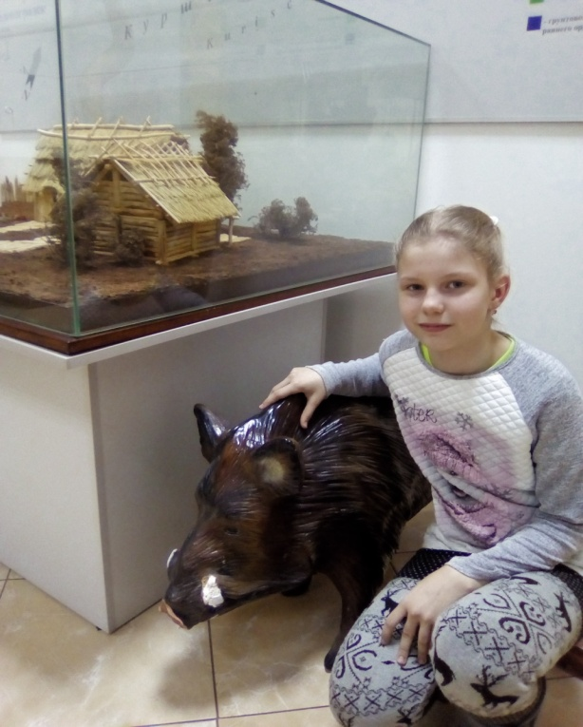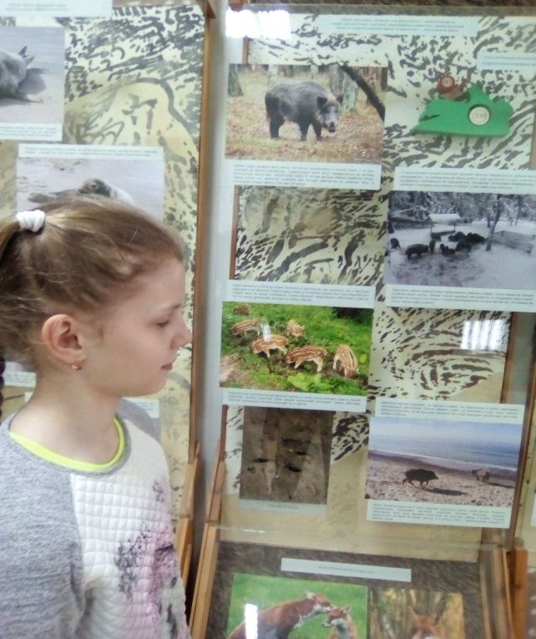

Следы кабана

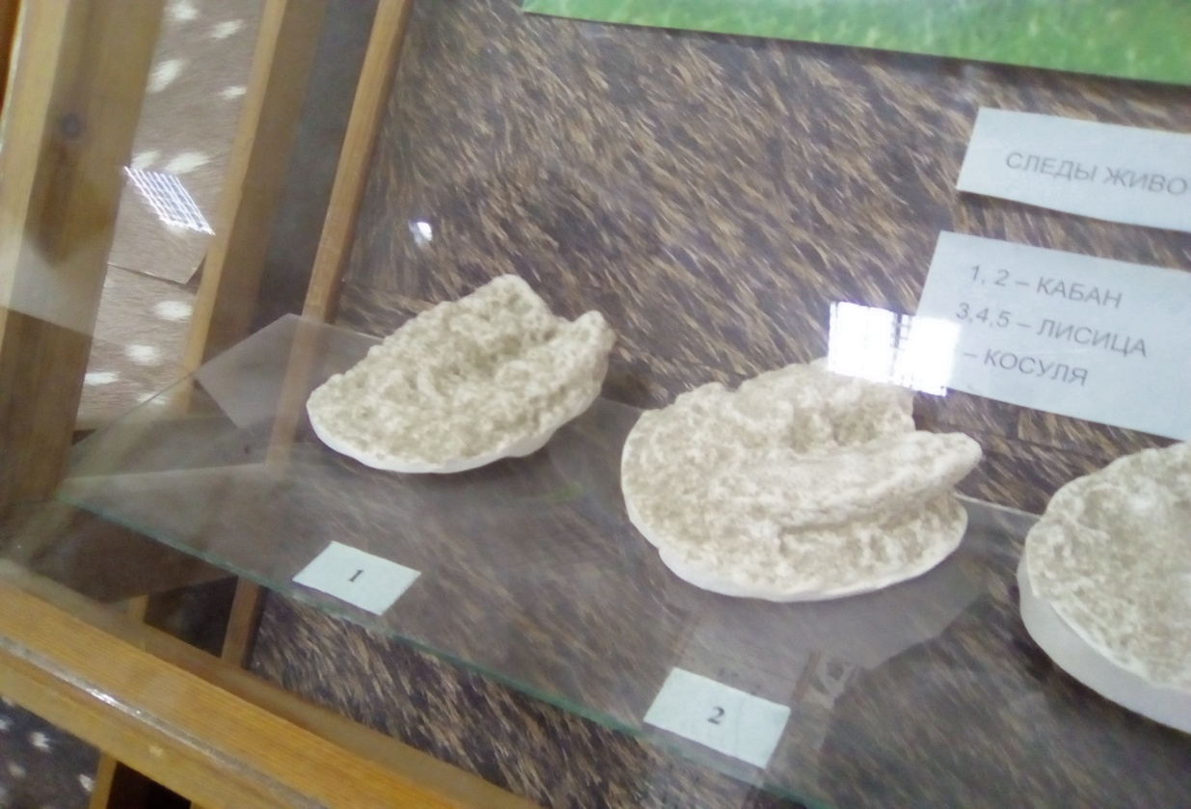

Информация о кабанах (в музее нацпарка)

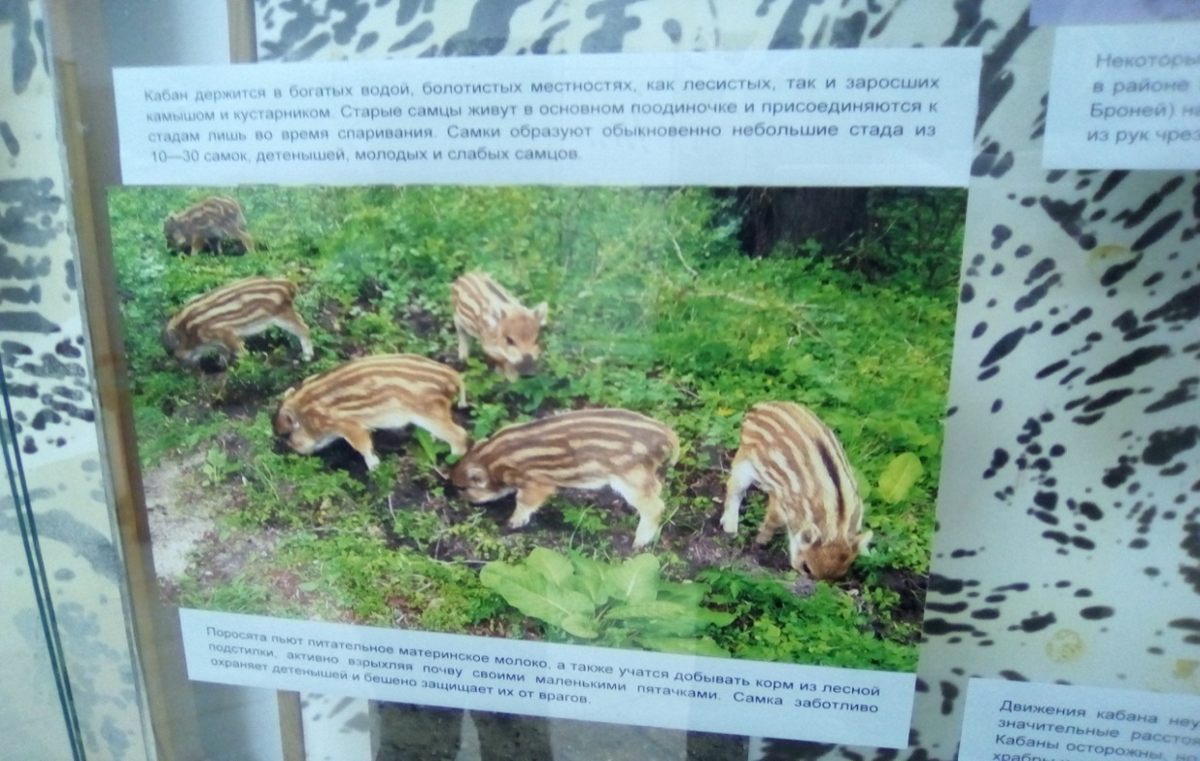

Бывший директор Национального парка «Куршская коса»
Галина Ивановна Фаевская

Встреча с инспектором по охране национального парка Иваном Балашовым

